



**CONFIDENTIAL INFORMATIONS**

**Authorised persons and**

**organizations**

**Security notice**

This document is subject to medical confidentiality and may not be disclosed without the consent of the owner.

Project ResilienceResilienceEventX AG is released exclusively to the following persons or organizations.

The certificate of authorization and the release are stored in the footer note.

**Intersped AG**

**Migration**

Inhalt

Management Summary 3

Analyse 3

Ausgangslage 7

Soll Situation 8

Systemspezifikationen 8

Eingesetzte Software 8

Planung Migration 9

Datenanalyse 9

Konzeptionierung 9

Mutationsstop 9

Datenbereinigung 10

Migration 10

Testszenarien 10

Abschlussbericht 10

Benutzerkonzept 11

Passwortkonzept 12

AD Konzept 13

Testszenarien 14

# Management Summary

In diesem Projekt werden die Daten der Kundenliste aus Deutschland in ein neues AD System integriert, jedoch haben die mir vorliegenden Daten einige Fehler drin, welche zuerst bereinigt werden müssen. Grund dafür ist, dass einige Systeme mit diesen Fehlern nicht umgehen können. Vor allem dann, wenn ein Linux System auf das MS AD zugreift, kann es zu schwerwiegenden Fehlern führen.

## Analyse

In den Aktuellen Daten sind viele Benutzer und Daten fehlerhaft. Einerseits wird kein einheitliches Datumformat verwendet und es sind weitere Formatfehler vorhanden. Des weiteren ist im folgenden Screenshot zu erkennen, dass Namen teilweise klein und teilweise Gross beginnen, sowie alle Buchstaben Gross. Auch ist zu sehen, dass die Postleitzahl im Feld der Stadt steht anstelle des dafür vorgesehenen Feldes. Selbes ist bei der Strasse und Hausnummer zu beobachten. Ein weiteres Problem ist bei Benutzern festzustellen, welche ein stolzes alter von 103 Jahren haben und somit gar nicht mehr existieren dürften. Auch besteht ein Problem mit den Feldern, welche Umlaute (ä, ö, ü) beinhalten.



Zudem enthalten gewisse Datensätze Zeichen, welche nicht angezeigt werden können. Dies kann sogar dazu führen, dass diese nicht importiert werden können.

Ein Bild, das Text, Schrift, Screenshot enthält.

Zudem existieren Datensätze, welche ein Datumsformat, welches zuerst noch umgerechnet werden muss, ansonsten könnte es ebenfalls sein, dass diese nicht importiert werden können.

Ein Bild, das Schrift, Text enthält.

Auch die Dr. Titel sind teilweise im Falschen Feld und sind dann beim Nachnamen eingetragen, statt im dafür vorgesehenen Feld.

Ein Bild, das Screenshot, Grün enthält.

In den Feldern der Telefonnummer kann es ebenfalls zu Problemen kommen, denn diese sind wie das Datum nicht in einem einheitlichen Format.

Ein Bild, das Text, Screenshot, Schrift, Zahl enthält.

Selbes gilt für die Mobil Nummern.

Ein Bild, das Text, Screenshot, Schrift, Zahl enthält.

Aber auch für die Fax Nummern gilt dieses Problem.

Ein Bild, das Text, Screenshot, Schrift, Zahl enthält.

Bei den eingetragenen E-Mail Adressen gibt es ebenfalls Formatfehler. Dies sollte im besten Fall kein Problem darstellen, jedoch sieht es nicht schön aus und um die Daten zu standardisieren, ist auch hier eine Korrektur nötig.



Bei einigen Datensätzen ist es auch der Fall, dass die Anrede fehlt, dies sollte jedoch kein Problem für die Systeme sein, kann jedoch zu einem späteren Zeitpunkt ein Problem werden, wenn diese Datensätze benötigt werden um an die Mitarbeitenden Post zu versenden.

Ein Bild, das Screenshot, Text, Schrift enthält.

Bei einigen Benutzern steht im Feld «Aktiv» Ja oder Nein. Dort stellt sich mir die Frage, ob die Inaktiven überhaupt übernommen werden müssen und was mit denen geschieht, bei denen kein Status angegeben ist. Zudem sind auch da Formatfehler vorhanden.

Ein Bild, das Text, Screenshot, Quittung, Schrift enthält.

Diese Fehler müssen behoben werden, bevor diese Daten weiterverarbeitet werden, da diese in einem neuen System oder anderen Systemen Probleme verursachen können.

ACHTUNG: Es können bei der Datenbereinigung noch weitere Unregelmässigkeiten/Fehler auftauchen und der Aufwand kann sich dementsprechend vergrössern.

# Ausgangslage

Die Daten, welche ich von der Firma Intersped AG erhalten habe, müssen in ein neues System migriert werden. Die Daten sind fehlerhaft und können nicht 1 zu 1 übernommen werden. Grund dafür sind fehlerhafte Formatierung, sowie Umlaute und kein einheitliches Datumsformat. Ebenfalls sind die Felder teilweise falsch befüllt und dies könnte zu einem späteren Zeitpunkt zu Problemen führen. Somit müssen alle Datensätze überprüft und bereinigt werden, um eine Funktionsgarantie in Drittsystemen garantieren zu können.

Die Firma Intersped AG möchte dieses Projekt bis Ende Oktober 2023 abschliessen. Nun leider habe ich den Auftrag erst Anfang November erhalten und kann diesen Termin offensichtlich nicht einhalten. Das Projekt ist auf Ende Dezember möglich.

# Soll Situation

In diesem Projekt wird ein Verzeichnisdienst eingesetzt und dieser soll auf dem Microsoft Active Directory (MS AD) basieren. Das MS AD hat den Vorteil, dass es von den meisten Systemen akzeptiert wird und der Import der Daten vereinfacht wird, da alles mit PowerShell gemacht werden kann. Im MS AD soll nach diesem Projekt auch eine gewisse Ordnung herrschen, sodass sich das gesamte AD einfacher verwalten lässt.

Die vorhandenen Daten müssen zuerst auf einen gemeinsamen Nenner gebracht werden, sodass die Daten einem gewissen Standard entsprechen und auch hier die Verwaltung einfacher fällt. Durch die Standardisierung der Daten gibt es auch den Vorteil, dass bei der Weiterverwendung der Daten keine Fehler entstehen und Drittsysteme richtig damit arbeiten können.

Zudem wird ein Augenmerk auf die Sicherheit der Umgebung gelegt. Dies wird durch starke Initialpasswörter und anschliessende Passwortrichtlinien erreicht.

## Systemspezifikationen

MS AD wird auf einem Windows Server 2022 betrieben.

Rocket Chat wird als Drittsystem eingesetzt.

## Eingesetzte Software

Windows PowerShell

Windows Server 2022

Microsoft Active Directory

Microsoft Visio

Microsoft Word

Microsoft Excel

Microsoft Project

Rocket Chat

# Planung Migration

Folgende Schritte werden in dieser Migration durchgeführt.

* Datenanalyse
* Konzeptionierung
  + Benutzerkonzept
  + Passwortkonzept
  + AD Konzept
  + Testszenarien
* Mutationsstop
* Datenbereinigung
  + Scriptentwicklung
* Migration
  + Datenimport
* Testszenarien durchführen
* Abschlussbericht

## Datenanalyse

Die Datenanalyse wurde bereits durchgeführt und die entsprechenden Fehler wurden bereits dokumentiert.

## Konzeptionierung

Für die Migration werden Konzepte benötigt, um das neue System einheitlich und bestmöglich aufzubauen.

Folgende Konzepte werden benötigt, um die Migration durchführen zu können.

* Benutzerkonzept
* Passwortkonzept
* AD Konzept
* Testszenarien

## Mutationsstop

Der Mutationsstop bedeutet, dass ab diesem Zeitpunkt die Daten nicht mehr verändert werden dürfen, damit die Migration vollumfänglich durchgeführt werden kann. Der Mutationsstop erfolgt direkt nach der Fertigstellung des Bereinigungsscripts.

## Datenbereinigung

Für die Datenbereinigung wird ein Script benötigt, da 2'200 Einträge nicht von Hand überprüft und bereinigt werden können. Aufgrund der Komplexität gibt es kein Tool welches die Daten den Anforderungen entsprechend bereinigen kann.

## Migration

Bei der Migration werden die bereinigten Daten mit Hilfe eines Scripts importiert und anschliessend noch einmal geprüft.

## Testszenarien

Mit den Testszenarien wird die Migration abschliessend geprüft. So kann sichergestellt werden, dass das System einwandfrei funktioniert und auch den Anforderungen entspricht.

## Abschlussbericht

Im Abschlussbericht wird abschliessend festgehalten was und wie migriert wurde. Ebenfalls ist im Abschlussbericht das Testprotokoll festgehalten und welche Tests erfolgreich, sowie erfolglos beendet wurden.

# Benutzerkonzept

Um die höchstmögliche Sicherheit und dabei die Funktionalität zu gewährleisten, wird jeder Benutzer eine eigene Benutzernummer als Benutzername erhalten. Diese Nummer wird aus 6 aufeinanderfolgende Zahlen zusammengestellt und ist eine Fortlaufende Nummerierung. Grund dafür ist, dass diese Nummer bei einem Angriff für den Angreifer keine eindeutige Identifikation des Benutzers bietet. Diese Nummer bietet den Vorteil, dass der Benutzername nicht umständlich durch verschiedene Zusammensetzungen des Namens des Benutzers entsteht. Dieser Vorteil wird spürbar, sobald ein Benutzer mehrere Vornamen hat und man nun nicht weiss welchen und wie viel dieser Namen nun in den Benutzernamen einfliessen soll.

Die Benutzerlaufnummern werden dann bei 110001 beginnen und haben nahezu kein Ende nach oben.

Da es sich bei den Benutzern um externe Kunden handelt werden nur die Benutzernamen angepasst. E-Mailadressen werden nicht verändert. Bei den E-Mailadressen wird lediglich die Gross- Kleinschreibung bereinigt, damit alle demselben Format entsprechen.

# Passwortkonzept

Die Passwörter werden initial vergeben. Dieses Passwort wird bei keinem Benutzer dasselbe sein. Für die Sicherheit dieses Passworts wird die Benutzernummer verwendet.

Die Generierung der Initialpasswörter wird dann folgendermassen aussehen:

X[BenutzerNR.]!rst*

Bsp. X110001!rst*

Nach dem Login mit diesem Initialpasswort wird der Benutzer aufgefordert ein neues Passwort zu vergeben. Das neue Passwort muss folgende Richtlinien einhalten:

Mind. 8 Zeichen

Mind. 1 Grossbuchstabe

Mind. 1 Kleinbuchstabe

Mind. 2 Zahlen

Mind. 1 Sonderzeichen

# AD Konzept

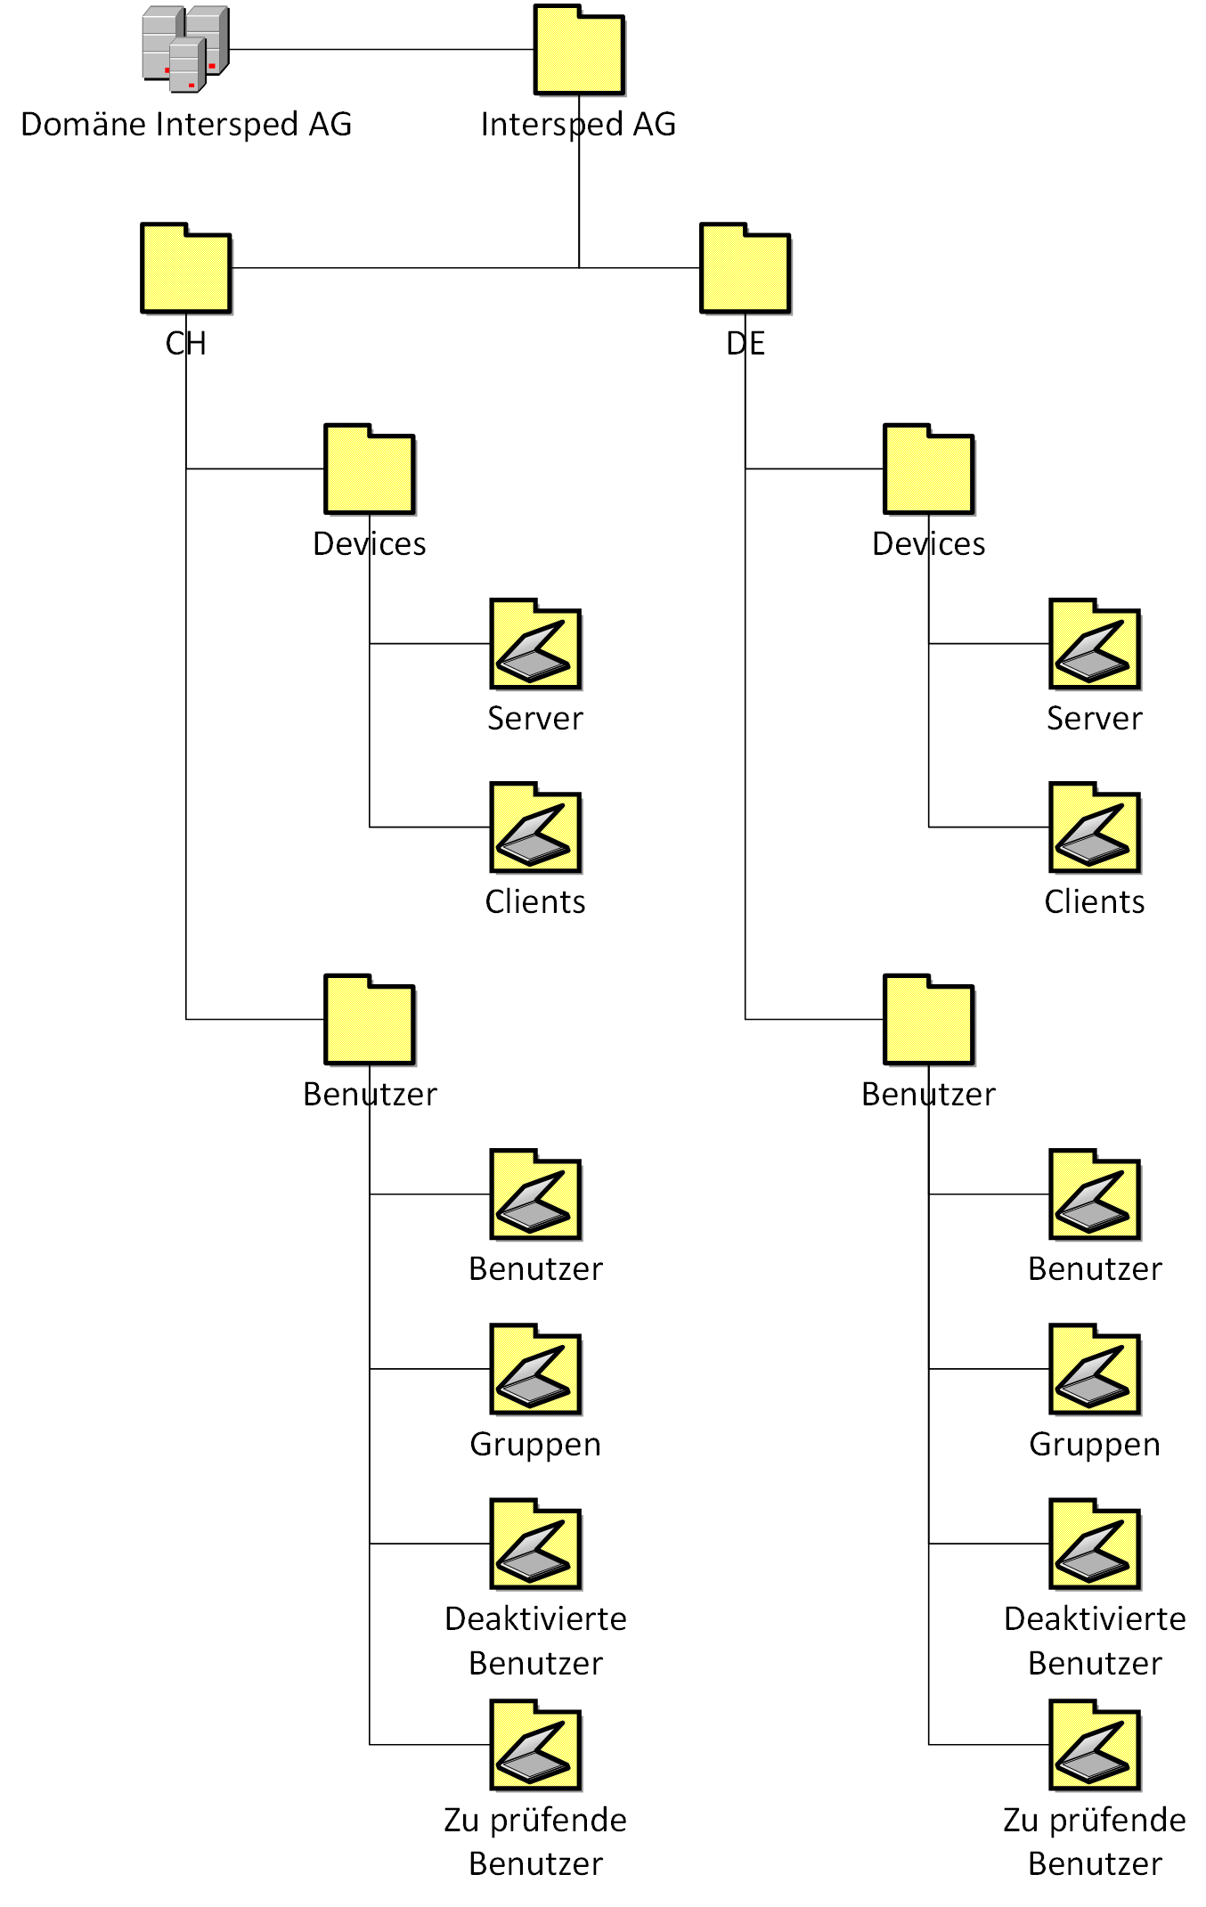

# Testszenarien